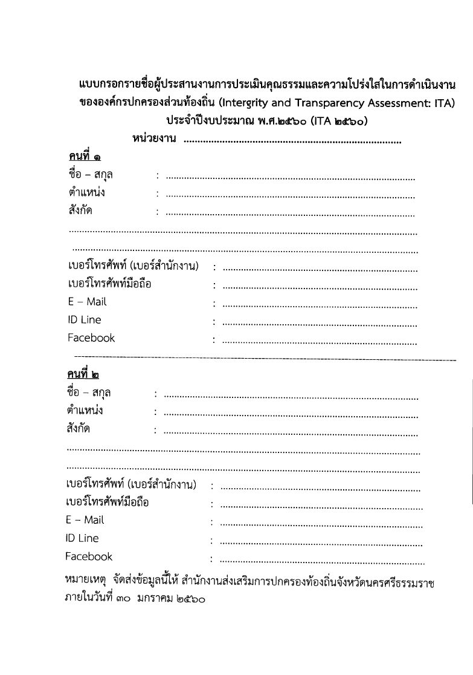

Mail2244

-

สำนักปลัด องค์การบริหารส่วนตำบลสระแก้ว

นางจีรภา พันธรังษี

นักจัดการงานทั่วไปปฏิบัติการ

Jeerapa.c@gmail.com

๐๘๔ – ๘๕๑๖๖๑๐

๐๗๕ – ๓๗๕๑๖๒

Supattra ponhan

Kunticha2526

Pupa_027@hotmail.com

๐๙๓ – ๖๔๐๒๔๒๔

๐๗๕ – ๓๗๕๑๖๒

กองคลัง องค์การบริหารส่วนตำบลสระแก้ว

นักวิชาการเงินและบัญชี

นางสาวสุพัตรา พลหาญ

องค์การบริหารส่วนตำบลสระแก้ว